Приложение 2
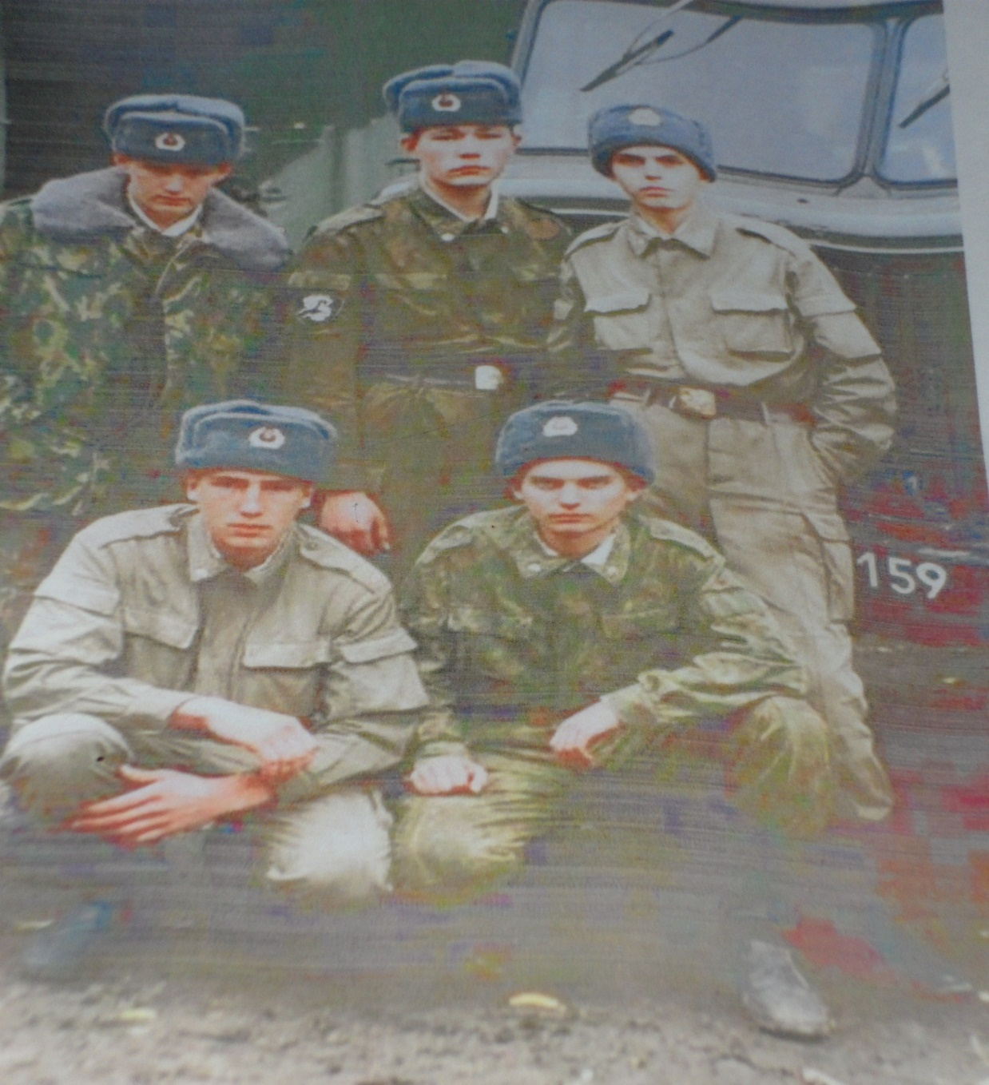Андрей с боевыми товарищами.

